**OA Y CONTENIDOS CONCEPTUALES**

|  |  |
| --- | --- |
| **CURSO** | Séptimo básico |
| **SEMANA** | Del 01 hasta el 05 de Junio. (Semana 9) |
| **ASIGNATURA** | Inglés |
| **PROFESOR** | Constanza Caneo Zamora |

|  |  |
| --- | --- |
| **OBJETIVO (S) DE APRENDIZAJE** | **OBJETIVO (S) DE LA CLASE** |
| **OA 14** Escribir, de acuerdo a un modelo y con apoyo de lenguaje visual, textos no literarios con el propósito de compartir información en torno a los temas del año. | * To identify vocabulary related to hobbies and free time activities through an English worksheet. |
| **CONTENIDO** | **HABILIDADES** |
| * **Hobbies and Free time activities.** * **Listen to music – go out with friends- watch TV- Playing video games** | * **Reconocer** * **Demostrar** * **Aplicar** * **Recordar** |

**Indicaciones**

* Estimado estudiante en esta clase continuaremos estudiando las actividades que realizamos en nuestro tiempo libre: Watch TV – Listen to music – playing video games- playing board games- swimming.
* Para realizar esta guía de trabajo puedes utilizar el material entregado en semana anterior ( Vocabulario sobre las actividades en nuestro tiempo libre)

* Recuerda que todas las guías serán evaluadas ya sea con una evaluación formativa o directa al libro.
* No olvides que si tienes alguna dificultad o duda puedes escribir a mi correo o Whatssap: [**constanza.caneo@colegio-patriciomekis.cl**](mailto:constanza.caneo@colegio-patriciomekis.cl) **o +56972353456.**

**ENGLISH WORKSHEET**

**7th   GRADE OF PRIMARY SCHOOL**

|  |  |  |
| --- | --- | --- |
| **Student Name** |  | **Grade:** 7th grade |
| **Date:** Week 9 |
| **Unit: 1** | *“Feelings and Opinions”* | |

1. **Look at the pictures and choose the correct option. (Mira las imágenes y elige la opción que corresponde) *(Reconocer)***

|  |
| --- |
| 1. SWIMMING |
| 1. LISTEN TO MUSIC |
| 1. CYCLING |

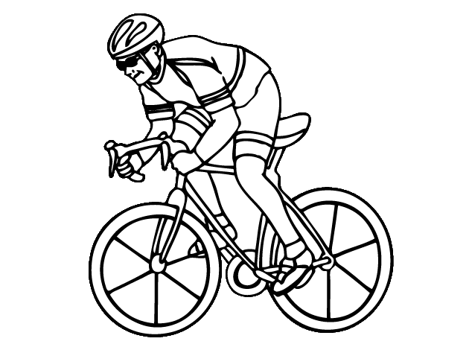

1)

|  |
| --- |
| 1. PAINTING |
| 1. PLAY BOARD GAMES |
| 1. TREKKING |

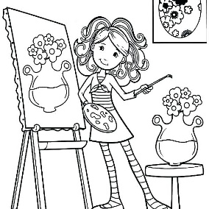

2)

|  |
| --- |
| 1. CHAT WITH FRIENDS |
| 1. GO SHOPPING |
| 1. WATCH TV |



3)

|  |
| --- |
| 1. PLAY VIDEO GAMES |
| 1. SWIMMING |
| 1. TAKE PICTURES |

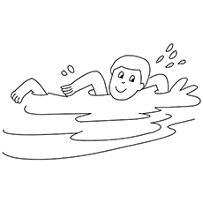

4)

1. **Unscramble the following activities (Ordena las siguientes palabras de acuerdo a las actividades de tiempo libre) *(Demostrar, aplicar)***

|  |  |  |
| --- | --- | --- |
| OG PPINGSHO | GO SHOPPING | IR DE COMPRAS |
| CLINGCY |  |  |
| MMINGSWI |  |  |
| TINGPAINT |  |  |
| KKINGTRE |  |  |
| TCHWA TV |  |  |
| TAKE TUREPIC |  |  |
| LISTEN OT SICMU |  |  |

1. **Look at the picture and match the word with the correct picture. ( Mira las imagines y une la palabra con la imagen que corresponde) *(Recordar, demostrar)***

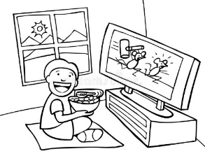

|  |
| --- |
| PLAY BOARD GAMES |

1)

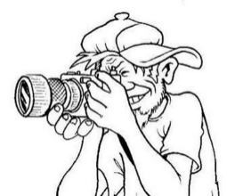

|  |
| --- |
| GO SHOPPING |

2)

|  |
| --- |
| WATCH TV |

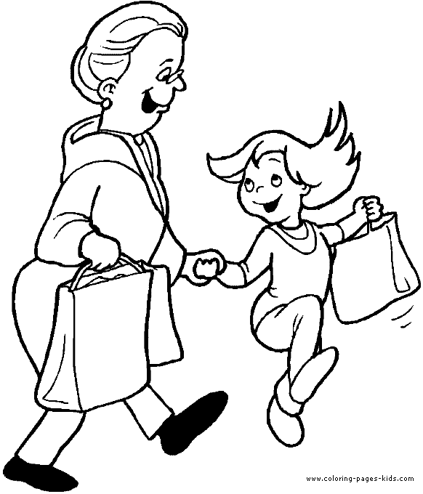

3)

|  |
| --- |
| TAKE PICTURES |

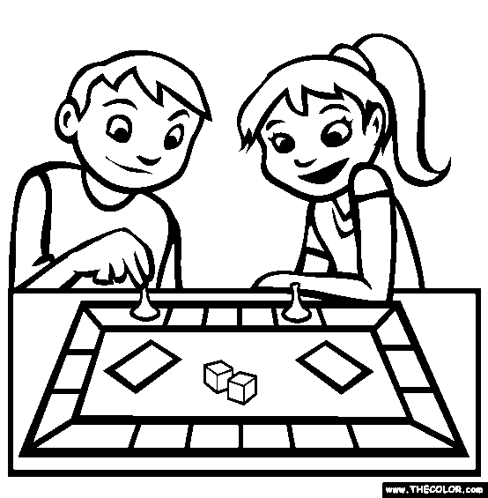

4)

**HOMEWORK**

1. **Read the text and identify the free time activities then write it. (Lee el texto e identifica las actividades de tiempo libre, luego escribelas en la tabla demás abajo) *(Aplicar)***

Hello! My name is Sara, I’m 13 years old and I’m from USA. In my free time I like to go out with my friends and we usually go shopping. I love to watch TV after do my homework. On the weekends I go swimming or trekking with my family.

|  |
| --- |
| 1) |
| 2) |
| 3) |
| 4) |
| 5) |

1. **En tu cuaderno de inglés escribirás un breve párrafo de lo que haces en tus tiempos libres. Recuerda apoyarte del vocabulario entregado la clase anterior y de un diccionario. Para realizar esta actividad guíate del texto del ejercicio 1, pero escribiendo tú información personal. *(Aplicar)***

**Estimado estudiante:**

Como docente confío en tu honestidad y necesito que utilices esta hoja al final de haber realizado tus ejercicios, ya que te entrego el solucionario con la finalidad que compares tu respuesta.

Si tienes todo bien Felicitaciones, Si te equivocaste conocerás donde estuvo tu error. Felicitaciones por tu honestidad, Tú eres capaz, Ten presente que de los errores se aprende. ☺

**Solucionario: Guía de Trabajo**

1. **Look at the pictures and choose the correct option.**

|  |  |  |  |
| --- | --- | --- | --- |
| **IMAGEN 1** | **IMAGEN 2** | **IMAGEN 3** | **IMAGEN 4** |
| **C** | **A** | **A** | **B** |

1. **Unscramble the following activities.**

|  |  |  |
| --- | --- | --- |
| OG PPINGSHO | GO SHOPPING | IR DE COMPRAS |
| CLINGCY | CYCLING | ANDAR EN BICICLETA |
| MMINGSWI | SWIMMING | NADAR |
| TINGPAINT | PAINTING | PINTAR |
| KKINGTRE | TREKKING | HACER EXCURSIONISMO |
| TCHWA TV | WATCH TV | VER TELEVISION |
| TAKE TUREPIC | TAKE PICTURES | FOTOGRAFIAR |
| LISTEN OT SICMU | LISTEN TO MUSIC | ESCUCHAR MUSICA |

1. **Look at the picture and match the word with the correct picture.**

|  |  |  |  |
| --- | --- | --- | --- |
| **IMAGEN 1** | **IMAGEN 2** | **IMAGEN 3** | **IMAGEN 4** |
| **WATCH TV** | **TAKE PICTURES** | **GO SHOPPING** | **PLAY BOARD GAMES** |